МИНИСТЕРСТВО НАУКИ И ВЫСШЕГО ОБРАЗОВАНИЯ РОССИЙСКОЙ ФЕДЕРАЦИИ

Федеральное государственное бюджетное образовательное учреждение   
высшего образования

«Сибирский государственный университет науки и технологий   
имени академика М.Ф. Решетнева»

Институт информатики и телекоммуникаций

Кафедра информатики и вычислительной техники

ОТЧЕТ ПО ЛАБОРАТОРНОЙ РАБОТЕ №5

Архитектура вычислительных систем

|  |
| --- |
| Работа с математическим сопроцессором |

Руководитель К. В. Богданов

подпись, дата инициалы, фамилия

Обучающийся БПИ19-01, 191219044 И.А. Фролов

номер группы, зачетной книжки подпись, дата инициалы, фамилия

Красноярск 2021 г.

Условие задачи:

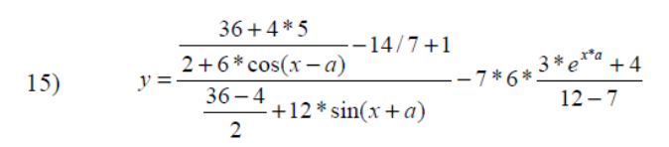

Результаты проделанной работы:

Блок схема:

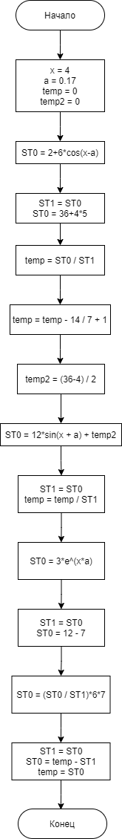

Текст программы:

model small

.stack 100h

.data

x dd 4

a dd 0.17

temp dd ?

temp2 dd ?

c1 dd 1

c2 dd 2

c3 dd 3

c4 dd 4

c5 dd 5

c6 dd 6

c7 dd 7

c12 dd 12

c14 dd 14

c36 dd 36

.code

org 100h

start:

mov ax,@data

mov ds,ax

.386

.287

FNINIT ;Это чтобы обновить всё для работы с сопроцессором

;подсчет знаменателя 2+6*cos(x - a)

FILD c4

FSUB a

FCOS ;-0.77225882

FIMUL c6

FIADD c2

;подсчет числителя 36 + 4*5 и помещение его значения в ST0

FILD c4 ;знаменатель из ST0 перешел в ST1

FIMUL c5

FIADD c36

;подсчет первой части числителя (36 + 4*5)/(2+6*cos(x - a)) и сохранение во временную переменную temp

FDIV ST(0), ST(1)

FST temp

;подсчет второй части числителя (...) - 14/7 + 1

FILD c14

FIDIV c7

FCHS ;изменение знака

FIADD c1

;суммирование обеих частей числителя и полученное значение вносится во временную переменную temp

FADD temp

FST temp

;сброс всех ST

FNINIT

;подсчет первой части знаменателя (36-4)/2 и запись результата во временную переменную temp2

FILD c36

FISUB c4

FIDIV c2

FIST temp2

;подсчет второй части знаменателя 12*sin(x+a)

FILD x

FADD a

FSIN ;-0.8564779

FIMUL c12

;сложение двух частей знаменателя

FIADD temp2

;подсчет полной первой дроби и занесение получившегося значения во временную переменную temp

FLD temp

FLD temp

FDIV ST(0), ST(2)

FST temp

;снова сбрасываются значения ST

FNINIT

;подсчет числа e^(x*a)

FILD x

FMUL a

FLDL2E

FISUB c1

FMUL ST(0), ST(1)

F2XM1

FIADD c1

FLD ST(1)

F2XM1

FIADD c1

FMUL

;FST temp2

;подсчет числителя (3*e^(x*a)+4)

FIMUL c3

FIADD c4

;подсчет знаменателя 12 - 7

FILD c12

FISUB c7

;подсчет дроби (3*e^(x*a)+4) / (12 - 7)

FXCH ST(1)

FDIV ST(0), ST(1)

;подсчет всей правой части 7*6*(дробь)

FIMUL c7

FIMUL c6

;получение ответа

FLD temp

FSUB ST(0), ST(1)

FST temp

;-87.23249536...

mov ax, 4c00h

int 21h

end start